背包问题（动态规划）：
6.10
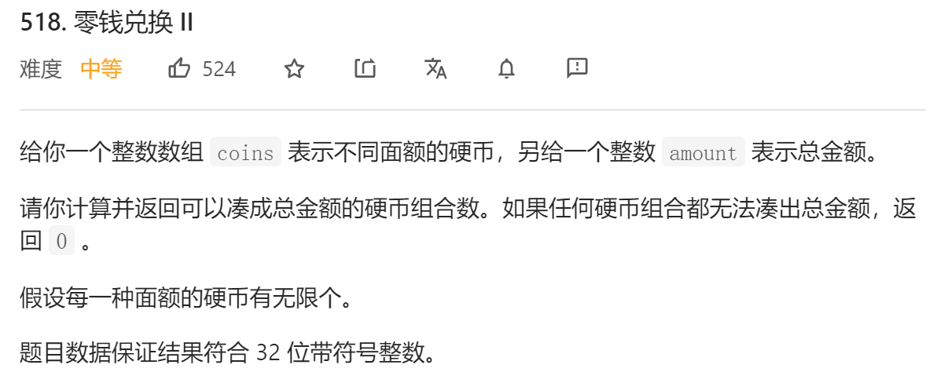

思路：典型背包问题，物品是硬币，背包容量是amount，动态规划解决
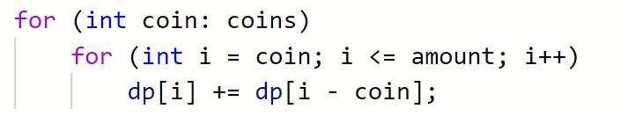
6.11
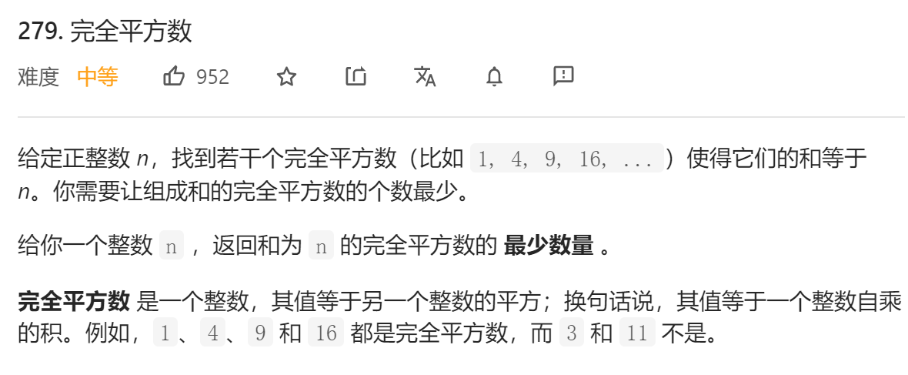
思路：该题其实是一个背包问题，物品是小于n的平方数，背包容量是n，目标是放入背包的物品数量最少。遍历所有可能的物品，使用当前物品的条件下，得到容量i的最小物品数dp[i]:
dp[i] = min(dp[i], dp[i - num]);

